В мире занимательных опытов.
17 января 2024 года в рамках "Точка роста" было проведено учебно-познавательное занятие "В мире занимательных опытов". Пятиклассники поделились своими знаниями с ребятами начальной школы.
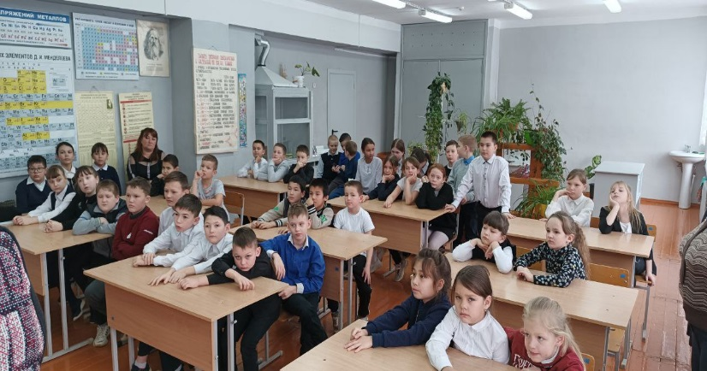
Они вместе с учителями Кочетковой Ольгой Ильиничной и Мавлетшиной Людмилой Фёдоровной приготовили интересные опыты для ребят 1-4 классов. Ребята поделились опытом выращивания кристаллов.
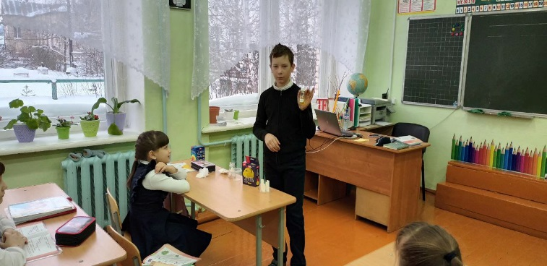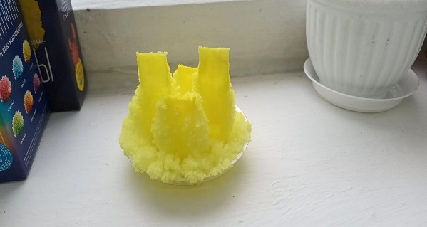
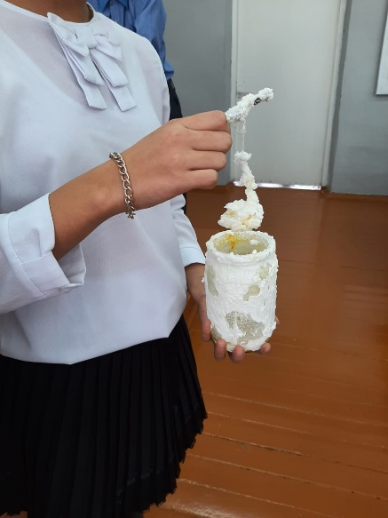
ответили на интересный вопрос: «Давит ли свет на людей?»,
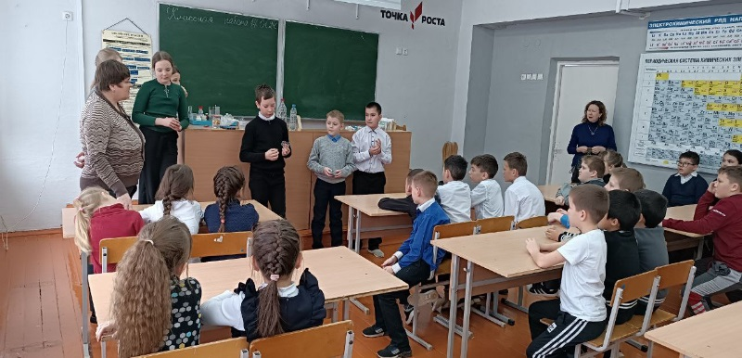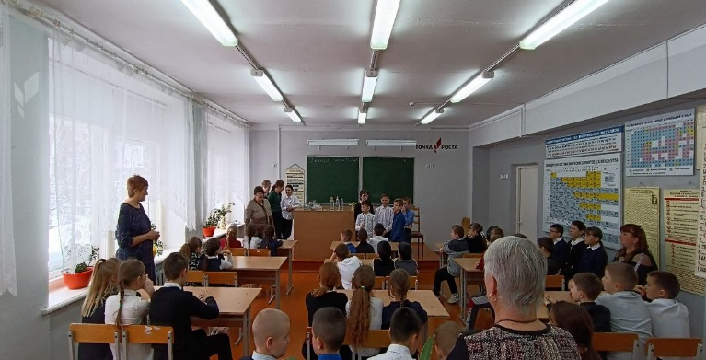
провели опыт с яйцом (полное отражение света),
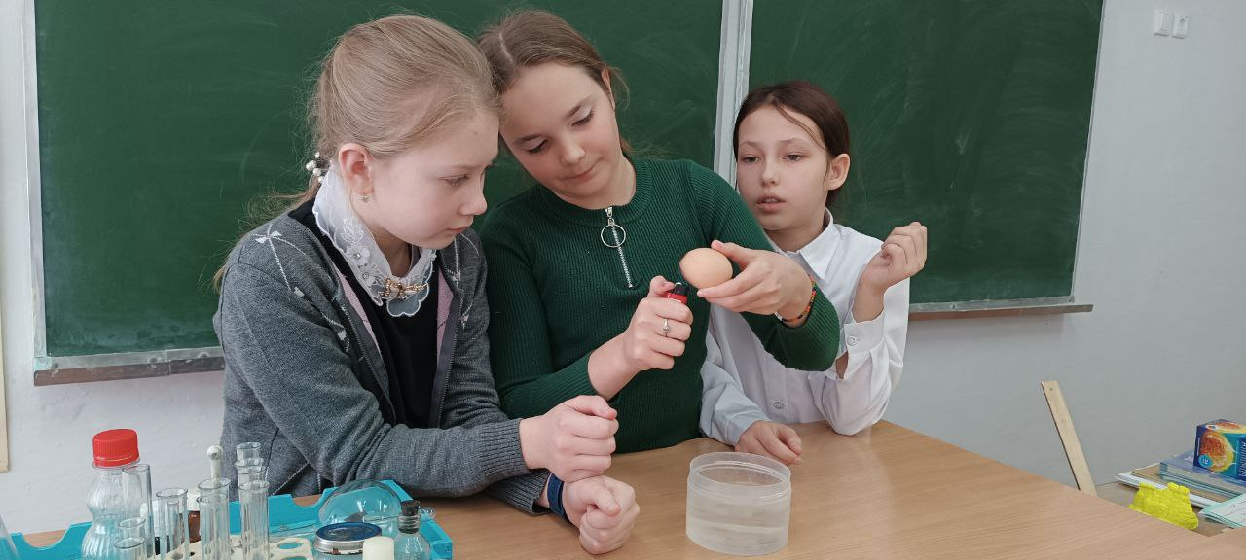
увидели извержение вулкана, познакомились с его строением, провели опыт "дым без огня", изменение цвета растворов.
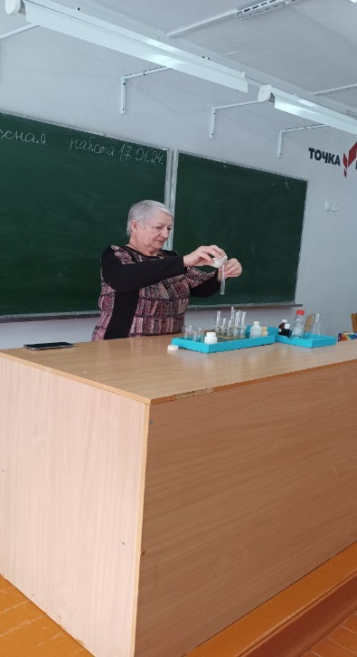 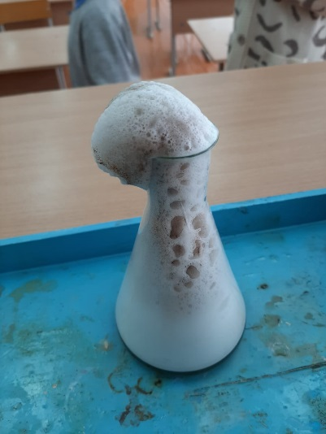Сюрпризом для ребят стало самостоятельное управление квадракоптером. Ребята остались в восторге от увиденного.
Сюрпризом для ребят стало самостоятельное управление квадракоптером. Ребята были в восторге от увиденного.

